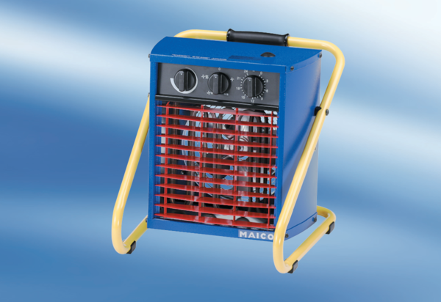Nagrzewnica wentylatorowa PEH 3Opakowanie jednostkowe: 1 sztukaAsortyment: C
Numer artykułu: 0082.0080Producent: MAICO

